**Единая автоматизированная система сбора и обработки информации о потреблении** **воды, тепло- и электроэнергии в организациях НАН Беларуси.**

Республиканским научно-производственным унитарным предприятием «Институт энергетики Национальной академии наук Беларуси» (далее Институт энергетики) с участием общества с ограниченной ответственностью «ИнноТех Солюшнс» разработана и внедрена единая автоматизированная система сбора и обработки информации о потреблении воды, тепло-и электроэнергии(ЕАСС) в организациях НАН Беларуси.

Единая автоматизированная система сбора и обработки информации о потреблении воды, тепло- и электроэнергиипредставляет собой единую электронно-цифровую платформу, с помощью которой организации НАН Беларуси полученные данные с приборов учета энергоресурсов и воды автоматически обрабатывают и передают в энергоснабжающую и водоснабжающую организации, автоматически получают от них счета-фактуры за потребленные энергоресурсы и воду, осуществляют расчеты и распределение этих ресурсов между организацией и арендаторами помещений, а также формируют в виде отчетных документов статистическую отчетность 12-ТЭК и ведомственную отчетность «Сведения о нормах расхода топливно-энергетических ресурсов на производство продукции (работ, услуг)».

Система предназначена:

- для обеспечения эффективного оперативного учета, а также автоматизации сбора данных о потреблении энергоресурсов (электричество, тепло, вода);

- для автоматизации коммерческих расчетов;

- для повышения точности учета за счет использования современных приборов учета и применения цифровых технологий измерения, сбора и обработки данных;

- для информационного обеспечения задач автоматизации планирования режимов энергопотребления, формирования статистической отчетности и накопления ретроспективных данных в разрезе контрольных и отчетных периодов;

- для передачи данных в энергоснабжающие организации;

- для получения от энергоснабжающих и водоснабжающих организаций в автоматическом режиме счетов-фактур за потребленные энергоресурсы и воду;

- для автоматизации расчетов между арендодателями и арендаторами помещений за потребленные энергоресурсы и воду;

- для подготовки и отправки данных о суммах к уплате за потребленные энергоресурсы в бухгалтерию;

- для прогнозирования потребления энергоресурсов.

При разработке данного проекта решены следующие задачи:

- модернизированы в зданиях узлы учёта тепло- и электрической энергий, воды с установкой современных электронных приборов учёта, оснащенных устройствами дистанционной передачи данных;

- разработана система сбора информации, поступающей с приборов учёта;

- разработано программное обеспечение, позволяющее анализировать поступающую информацию с приборов учета и выполнять расчет потребления энергоресурсов и воды для безучетных потребителей (арендаторов помещений), формировать сведения о потреблении топливно-энергетических ресурсов и воды, направляемые энергоснабжающей организации, формировать статистическую отчётность.

Электронно-цифровая платформа ЕАСС состоит:

- из электронно-цифрового устройства сбора данных с приборов учета потребления электроэнергии, передачи их в службу АСКУЭ энергосбыта (УСПД);

- цифровой платформы, состоящей из двух блоков серверов.

Организации НАН Беларуси организуют учет энергоресурсов и воды с помощью приборов, оснащенных устройствами передачи данных.

Сбор данных с приборов учета потребления электроэнергии осуществляется по каналам связи 3G, Internet, RS 485, радиоканал.

Сбор данных с приборов учета потребления теплоэнергии и воды осуществляется через платформу услуг А1, на которую данные поступают посредством технологии NB-IoT.

У пользователя на нижнем уровне автоматизированной системы устанавливаются трансформаторы тока и все приборы учета энергоресурсов и воды.

На рисунке 1 представлена структурная схема ЕАСС.

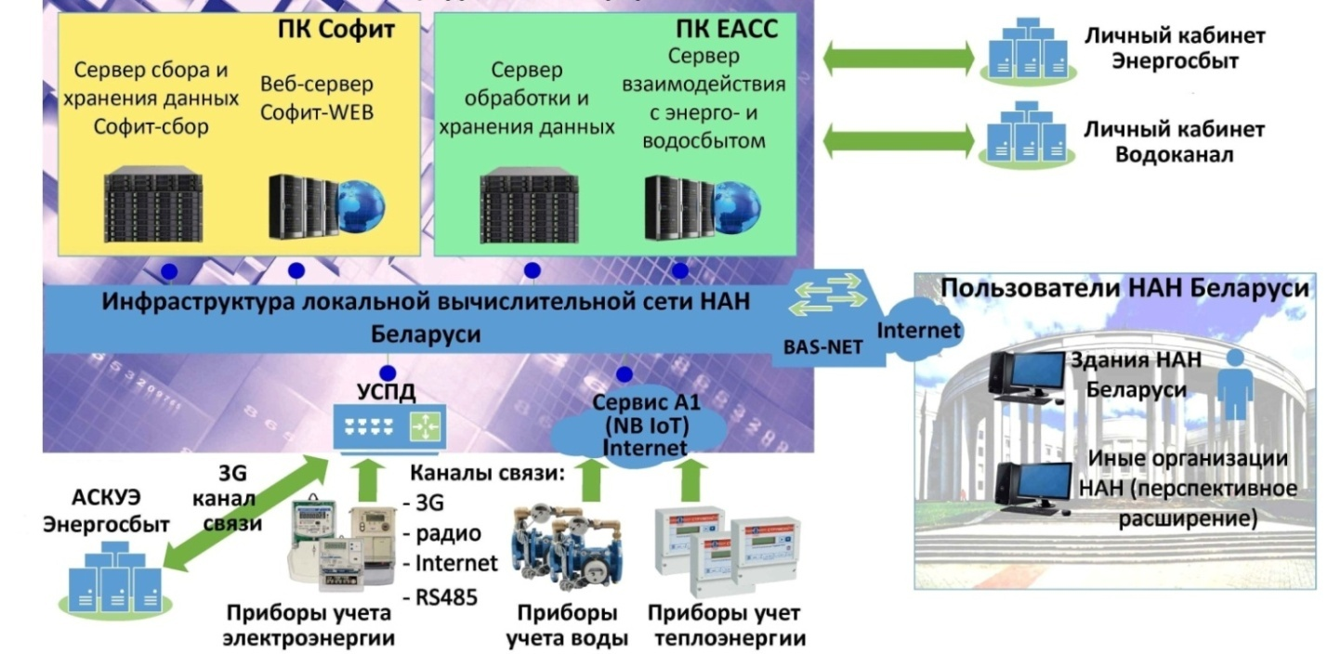

Рисунок 1– Структурная схема ЕАСС

Приборы учета электроэнергии обеспечивают регистрацию показателей качества электрической энергии и должны иметь возможность контроля мощности путем записи профиля мощности со временем интеграции получас. Кроме того, данные приборы учета должны иметь возможность взаимодействовать с устройством сбора и передачи данных.

В качестве среднего уровня системы используется устройство сбора и передачи данных (УСПД) со встроенным программным обеспечением, предназначенное для автоматизированного сбора и обработки данных с приборов учета электроэнергии. УСПД осуществляет в заданном цикле интервала усреднение, круглосуточный сбор измерительных данных с приборов учета, накопление, обработку и передачу этих данных на верхний уровень и в энергоснабжающую организацию. В ЕАСС использовано УСПД типа «ГРАН-ЭЛЕКТРО». Данное устройство осуществляет круглосуточный сбор измерительных данных с приборов учета электроэнергии организаций НАН Беларуси. Возможна также передача данных с приборов учета электроэнергии на верхний уровень и в энергоснабжающую организацию через суммирующие устройства, установленные в организации. В данном проекте сбор данных со счетчиков Института физики выполняется в программный комплекс «Альфа Центр». Сервер сбора данных ПК «Софит» получает данные через локальную вычислительную сеть (ЛВС) НАН Беларуси BASNET.

Сервер сбора данных Софит получает данные от NB IoT через встроенный сервис импорта данных.

Верхний уровень единой автоматизированной системы представляет собой цифровую платформу, состоящую:

- из сервера сбора и хранения данных (Софит - сбор) и web–сервера (Софит – WEB), на которых установлен программный комплекс «Софит» (ПК «Софит»), разработанный ООО «ИнноТех Солюшнс»;

- из сервера обработки и хранения данных и сервера взаимодействия с энерго-водосбытом, на которых установлен программный комплекс ПК ЕАСС.

На верхнем уровне системы осуществляется сбор информации из удаленных измерительных средств, с суммирующих устройств, и на основе этих данных обеспечивается выполнение следующих основных задач:

- круглосуточный, всеобъемлющий контроль потребления электрической и тепловой энергии, холодной и горячей воды;

- выявление необоснованных потерь при потреблении энергоресурсов;

- оптимизация взаиморасчетов между производителями, поставщиками и потребителями ресурсов, оперативная подготовка платежных документов и контроль над их исполнением;

- получение объективной информации о техническом состоянии инженерных сетей;

- создание обоснованных нормативов потребления ресурсов для каждого объекта;

- получение исходной информации для моделей прогнозирования состояния инженерной инфраструктуры и предупреждения развития чрезвычайных и аварийных ситуаций;

- модульное наращивание системы без изменения ее основной конфигурации, замены базовых технических и программных средств.

Примеры пользовательских интерфейсов приведены на рисунках 2,3.

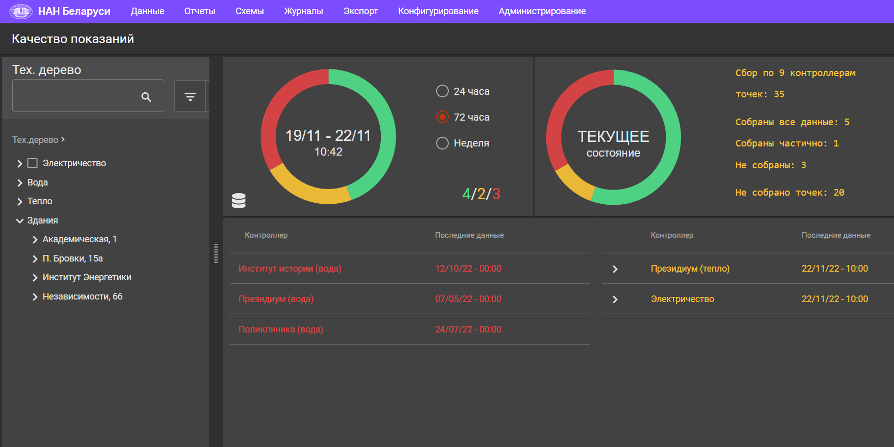

Рисунок 2 – Интерфейс «Качество показаний»

Интерфейс «Качество показаний» предназначен для контроля качества и достоверности данных, получения диагностической информации о текущем состоянии системы.

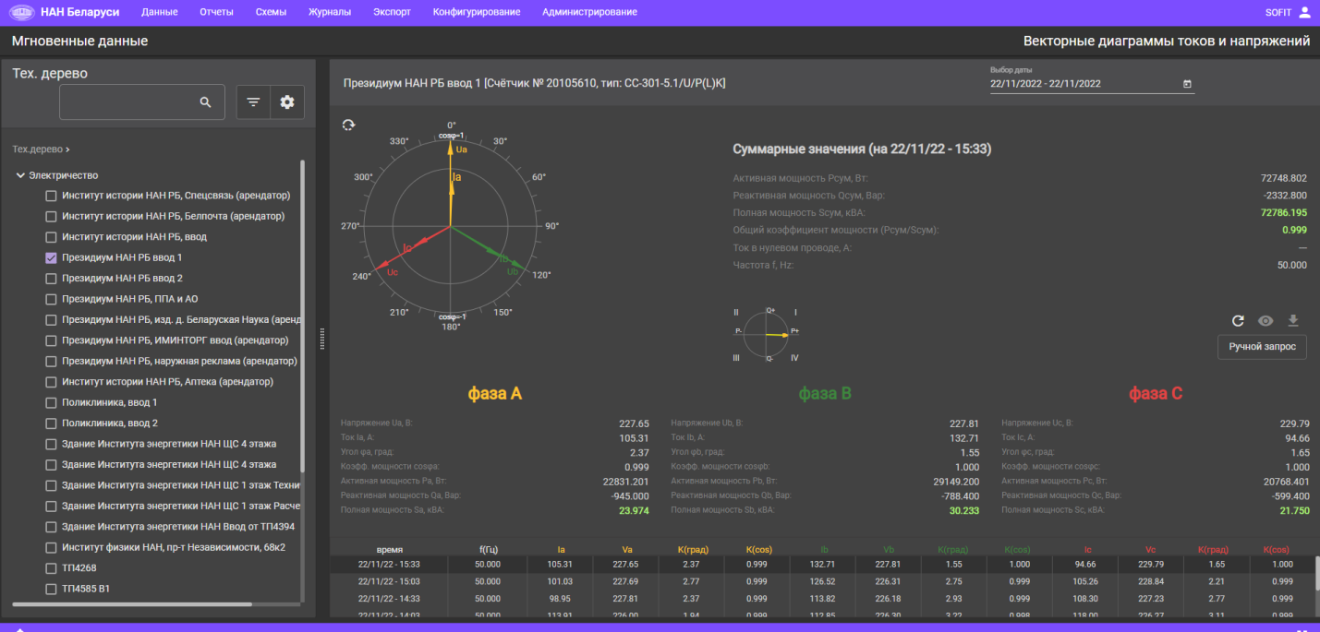

Рисунок 3 – Интерфейс «Мгновенные значения»

Интерфейс «Мгновенные значения» предназначен для контроля в режиме реального времени мгновенных параметров тока, напряжения частоты и мощности по каждой точке учета.

В состав серверной части входят следующие подсистемы:

- подсистема сбора хранения и обработки данных;

- подсистема администрирования;

- подсистема взаимодействия с внешними системами.

Клиентское Web-приложение ПК ЕАСС обеспечивает работу пользователей системы с использованием стационарных ПЭВМ.

Отличительной чертой единой автоматизированной системы является ее аналитическая часть. Данные в системе по мере поступления подвергаются всевозможным перекрестным проверкам с целью выявления либо недостоверных данных, либо недопустимых уровнях потребления энергии. Система имеет возможность гибкого представления отчетности и данных, запрашиваемых пользователем.

Присоединение оборудования к ЕАСС по учету потребления воды, тепло- и электроэнергии осуществляется через специально организованные шлюзы.

В программном комплексе ПК ЕАСС реализованы следующие задачи:

* + - * интеграция информации от сторонних источников данных в создаваемый программный комплекс;
      * заполнение данных с использованием ручного ввода по точкам учета, не имеющим возможности автоматизированного сбора информации;
      * контроль величины потребления энергоресурсов и воды посуточно;
      * передача показаний по фактическому потреблению энергоресурсов и воды за отчетный месяц в энергосбыт и водосбыт;
      * получение счетов-фактур от энергосбытовых организаций по представленным показаниям;
      * сверка данных по счетам-фактурам и отчетам;
      * формирование статистических отчетов.

Программный комплекс состоит из 6 программных модулей, взаимодействующих с программным комплексом ПК «Софит». Модули системы обеспечивают автоматический сбор и последующую обработку данных, управление правами и доступом пользователей, предоставление доступа к данным системы, предоставление механизмов экспорта/импорта данных в согласованных форматах и поддержку протоколов обмена с внешними источниками данных.

В состав ПК ЕАСС входят следующие модули:

* + - * модуль «Интеграция»;
      * модуль «Финансы»;
      * модуль «Отчеты»;
      * модуль «История»;
      * модуль «Администрирование»;
      * модуль «Аутентификация».

**Модуль** **«Интеграция»** предназначен для интеграции данных между ПК «Софит», программным комплексом бухгалтерского учета и личным кабинетом энергоснабжающей организации.

Модуль обеспечивает выполнение следующих функций:

* + - * получение данных от ПК «Софит» в разрезе истории точек учета, текущих показаний точек учета по объектам учета;
      * получение данных от программного комплекса бухгалтерского учета в разрезе перечня договоров с информацией об абонентах и точках учета;
      * формирование и передача данных о фактическом расходе энергии и воды в энергоснабжающие и водоснабжающие организации;
      * получение данных о суммах к уплате от энергоснабжающих и водоснабжающих организаций;
      * подготовка и отправка данных о суммах к уплате в программный комплекс бухгалтерского учета.

Модуль «Интеграция» является внутренним сервисом ПО и не имеет отображения в виде интерфейса для пользователя.

**Модуль «Финансы»** предназначен для работы с финансовой информацией по расчету сумм показаний расхода электроэнергии к уплате, включая определение превышений лимита расхода электроэнергии. Модуль обеспечивает выполнение следующих функций:

* + - * расчет сумм к уплате на основании показаний расхода, полученных от модуля «Интеграция», с учетом корректирующих коэффициентов и формул;
      * предоставление интерфейса для ввода, изменения корректирующих формул и коэффициентов расчета прогнозной суммы к уплате по каждой точке учета или территориальной единице;
      * предоставление интерфейса для ручного ввода показаний по точкам учета (в случае отсутствия автоматизированного учета);
      * извещение (цветовое, информационное) о наличии автоматизированных точек учета с отсутствующими/некорректными показаниями, включая предоставление интерфейса для ручного ввода данных для таких точек учета;
      * извещение (цветовое, информационное) о несоответствии данных о точках учета, указанных в договорах обслуживания, и полученных от ПК «Софит»;
      * определение превышений лимита расхода электроэнергии на основе введенных данных о лимитах либо на основе статистики по предыдущим периодам;
      * предварительный просмотр данных о суммах к уплате с отображением несоответствий предварительно рассчитанных сумм с фактическими.

Программный комплекс на главной странице модуля «Финансы» содержит следующие реестры учёта:

* + - * Реестр по областям;
      * Реестр нарастающим итогом.

Реестры учета используются для отображения и соотнесения данных, полученных от систем сбора данных, включая формирование сводных данных о расходе энергии за период по каждой точке учета по каждому договору обслуживания, а также здесь происходит формирование и передача данных о фактическом расходе энергии в территориальные отделения Энергосбыта, получение данных о суммах к уплате от Энергосбыта.

**Модуль «Отчеты»** предназначен для формирования реестров учета и отчетной информации. Модуль обеспечивает выполнение следующих функций:

* + - * формирование отчетов о рассчитанном и фактическом расходе/суммах по точкам или территориальным единицам (текущих или за предыдущие периоды);
      * формирование статистических отчетов.

Состав и формы статистических отчетов определяются пользователем.

**Модуль «История»** предназначен для администрирования и контроля действий пользователей, анализа ошибочных результатов функционирования программного комплекса. Модуль обеспечивает выполнение следующих функций:

* + - * ведение журнала действий пользователей по всем операциям, предусмотренным функционалом программного комплекса;
      * предоставление выборочных отчетов по пользователю/промежутку времени для выявления возможных действий, приведших к ошибочным результатам функционирования программного комплекса.

Модуль «История» является внутренним сервисом ПО и не имеет отображения в виде интерфейса для пользователя. Данный модуль предназначен для использования администратором системы.

**Модуль «Администрирование»** предназначен для администрирования программного обеспечения. Модуль выполняет следующие функции:

* + - * настройка параметров взаимодействия компонентов программного комплекса (протоколы, папки, файлы, расписания);
      * управление учетными записями и их правами.

Модуль «Администрирование» является внутренним сервисом ПО и не имеет отображения в виде интерфейса для пользователя. Данный модуль предназначен для использования администратором системы.

**Модуль «Аутентификация»** предназначен для аутентификации пользователей. Модуль обеспечивает разграничение доступа к приложениям и функциям программного комплекса на основании данных зарегистрированных пользователей и их ролей.

В зависимости от авторизованного пользователя, доступный функционал будет варьироваться. Авторизовавшийся пользователь сможет подать показания о расходе электроэнергии только за тот объект, за которым он закреплен. Доступный функционал строго ограничен возможностями текущего авторизованного пользователя.

После успешной авторизации выполняется переход к главной странице программного комплекса с доступом к модулю «Финансы».

Программные модули устанавливаются на серверной части цифровой платформы обработки данных ПК ЕАСС.

ПК ЕАСС обеспечивает корректную обработку аварийных ситуаций, вызванных неверными действиями пользователей, неверным форматом или недопустимыми значениями входных данных. В указанных случаях система выдает пользователю соответствующие сообщения, после чего возвращается в рабочее состояние, предшествовавшее неверной (недопустимой) команде или некорректному вводу данных.

Дизайн пользовательского интерфейса ПК ЕАСС удовлетворяет следующим требованиям по эргономике и технической эстетике:

– обеспечивает навигацию по разделам ПК ЕАСС;

– корректно отображается на стационарных, планшетах и мобильных устройствах;

– обладает системой контекстных подсказок на страницах, где у пользователя потенциально могут возникнуть затруднения;

– цветовая гамма выдержана в одном стиле.

ПК ЕАСС доступно в сети Интернет и корректно отображается в поддерживаемых браузерах.

ПК ЕАСС реализован в клиент-серверной архитектуре. Серверная часть основывается на программной платформе с открытым кодом.

Клиентская часть ПК ЕАСС реализована в виде Web-приложения (HTML5 и CSS) и обеспечивает работу в соответствующих Web-браузерах. Установка соединения в Web-браузерах происходит по протоколу HTTPS. Клиентское Web-приложение ПК ЕАСС обеспечивает работу пользователей системы с использованием стационарных ПЭВМ.

В ЕАСС организован ограниченный доступ к ПК ЕАСС клиентов организаций с помощью средств управления доступом, которые реализуют следующие правила:

- проверяется правомочность доступа клиента к объекту на основе идентификатора пользователя, роли пользователя и связанных с этой ролью прав доступа;

- определяются операции над объектом, разрешенные для клиента в соответствии с его ролью;

- выполняется операция клиента над объектом, если данная операция для клиента разрешена. В противном случае выполнение операции запрещается.

Для присоединения автоматизированных систем учета потребления воды тепло-и электроэнергии организаций НАН Беларуси разработан шлюз- интерфейс обмена данными (ext-api интерфейс). Интерфейс обмена данными предназначен для передачи информации о потреблении электроэнергии из автоматизированной системы учета потребления электроэнергии (ПО «Софит») в программный комплекс ПК ЕАСС. Со стороны ПК ЕАСС автоматически или по запросу пользователя формируется запрос для получения данных в ПО «Софит». После обработки запроса ПО «Софит» передает информацию о расходе электрической энергии за месяц по каждой точке учета. Каждая точка учета соотнесена с договором электроснабжения, что позволяет подавать данные в энергосбыт по каждому договору электроснабжения.

Автоматизированный обмен данными с электроснабжающей организацией выполняется через программный модуль ПК ЕАСС, который выполняет функции по обмену данными с ПО «Софит», их обработке, отправке показаний в личный кабинет Энергосбыта, и получению счетов-фактур, выставляемых со стороны Энергосбыта.

В ПК ЕАСС загружены данные по договорам.

Например, для Зданий Президиума НАН Беларуси (договор №390) вид данных в ПЕ ЕАСС отображен на рисунке 4.

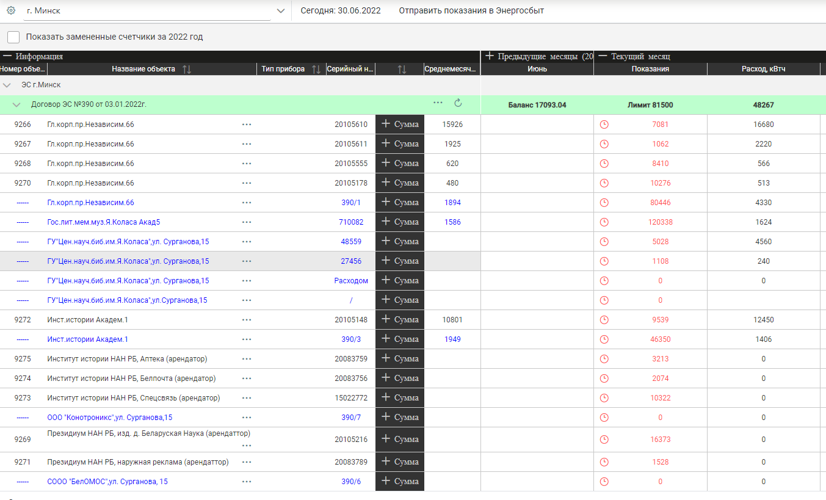

Рисунок 4– Данные по договору №390 в ПК ЕАСС

Реализована возможность применения настроек договора и ввода ежемесячных лимитов потребления.

Пример интерфейса настроек договора 390 в ПК ЕАСС представлен на рисунке 5.

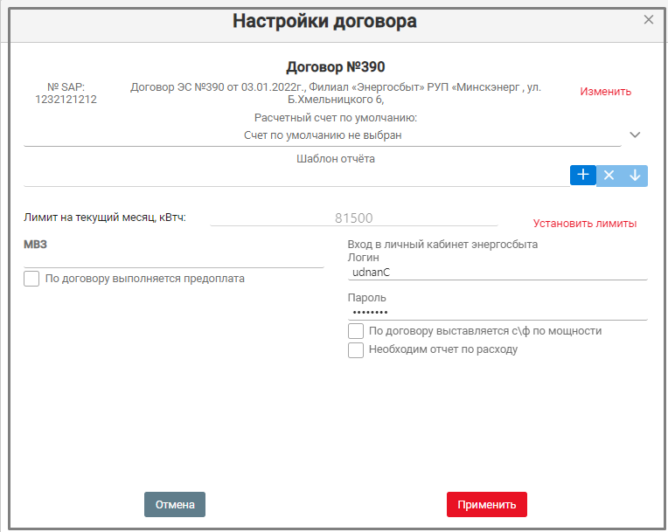

Рисунок 5 –Интерфейс настроек договора №390 в ПК ЕАСС

Пример интерфейса установки лимитов для договора №390 в ПК ЕАСС представлен на рисунке 6.

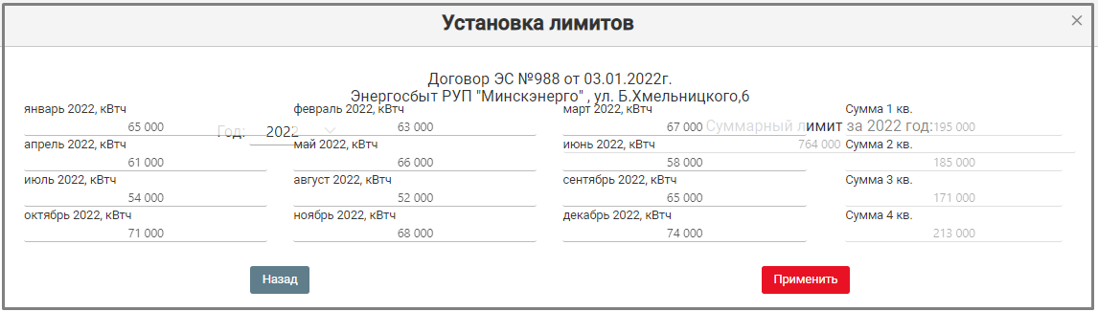

Рисунок 6 – Интерфейс установки лимитов для договора №390 в   
ПК ЕАСС

Реализована возможность подачи показаний в Энергосбыт по каждому договору в интерфейсе «Фактические данные»

Пример интерфейса «Фактические данные» для договора №390 в ПК ЕАСС представлен на рисунке 7.

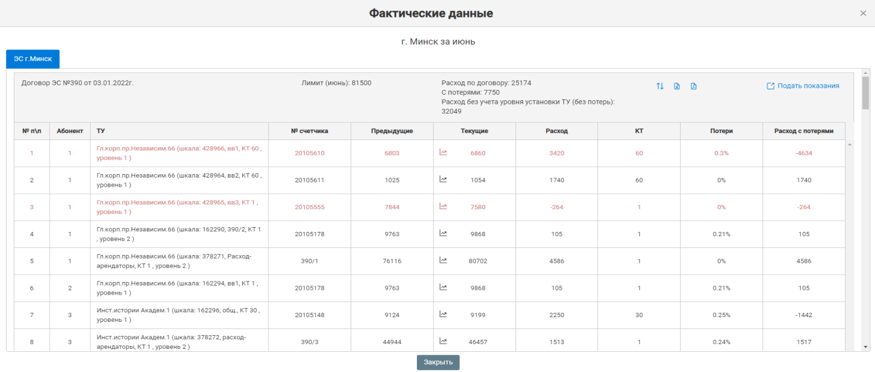

Рисунок 7– Интерфейс «Фактические данные» для договора №390

Реализована функция получения счетов-фактур в интерфейсе «Реестр нарастающим итогом» с возможностью загрузки данных счета-фактуры в файл. На рисунке 8 представлен интерфейс «Реестр нарастающим итогом» по трем договорам.

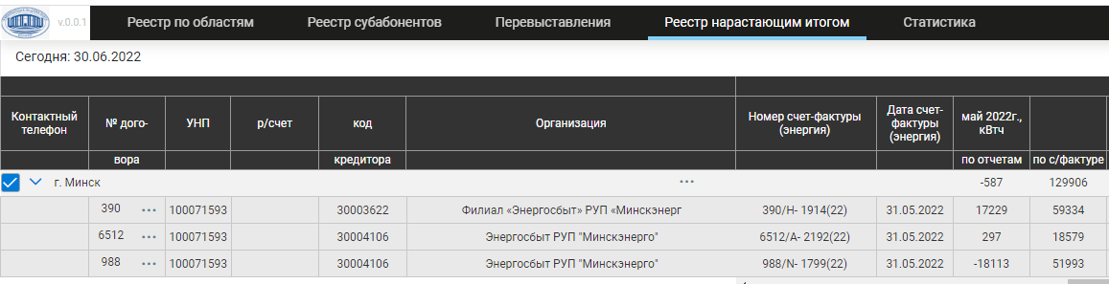

Рисунок 8 –Интерфейс «Реестр нарастающим итогом»

Для присоединения автоматизированных систем учета потребления воды и теплоэнергии организаций НАН Беларуси разработан шлюз- интерфейс обмена данными (ext-api интерфейс).

Опрос водомеров выполняется через платформу услуг А1 NB IoT. Сервер сбора данных Софит получает данные от NB IoT через встроенный сервис импорта данных.

Передаются следующие параметры по водопотреблению:

- потребленный объем воды на начало суток, м3

- потребленный объем воды на начало месяца, м3

- приращение потребленного объема воды за месяц, м3.

Обмен информацией с личным кабинетом водоканала происходит через сервис передачи данных Nb IoT, который передает на сервер сбора водоканала данные о показаниях потребления воды водомеров абонентов на начало каждого месяца. В личном кабинете водоканала происходит расчет расхода воды и начисление потерь по расходу воды. Данные о расходе, потерях и тарифе размещаются в личном кабинете в виде файла (счет-фактура) и используются для выполнения распределения расхода воды по арендаторам помещений.

Опрос счетчиков по теплоэнергии выполняется через платформу услуг А1 NB IoT. Сервер сбора данных Софит получает данные от NB IoT через встроенный сервис импорта данных.

Передаются следующие параметры по теплопотреблению:

- накопленная тепловая энергия на начало суток (подача), Гкал;

- накопленная тепловая энергия на начало суток (обратка), Гкал;

- накопленный объем теплоносителя на начало суток (подача), Гкал;

- накопленный объем теплоносителя на начало суток (обратка), Гкал;

- температура теплоносителя на начало суток (подача), оС.

В личном кабинете энергосбыта происходит расчет расхода тепловой энергии и начисление потерь по теплопотреблению. Данные о теплопотреблении, потерях и тарифе размещаются в личном кабинете в виде файла (счет-фактура) и используются для выполнения распределения расхода тепловой энергии по арендаторам помещений.

Модуль для подготовки и отправки данных в бухгалтерию формирует файлы с распределением затрат по арендаторам, с учетом применения тарифов, и расчетом сумм за использованные энергоресурсы воду. Данные файлы являются исходными данными в бухгалтерии для начисления затрат и выставления счетов к оплате для арендаторов.